成功國中新生運動服學號圖
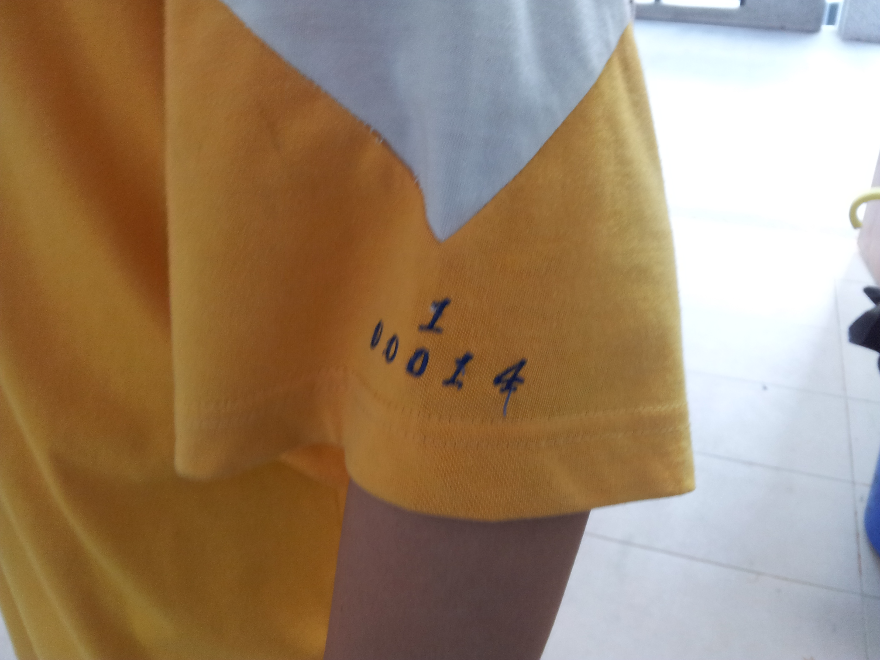
請於運動服上衣、外套左袖繡上班級、學號

藍色線，上面為班級下面為學號

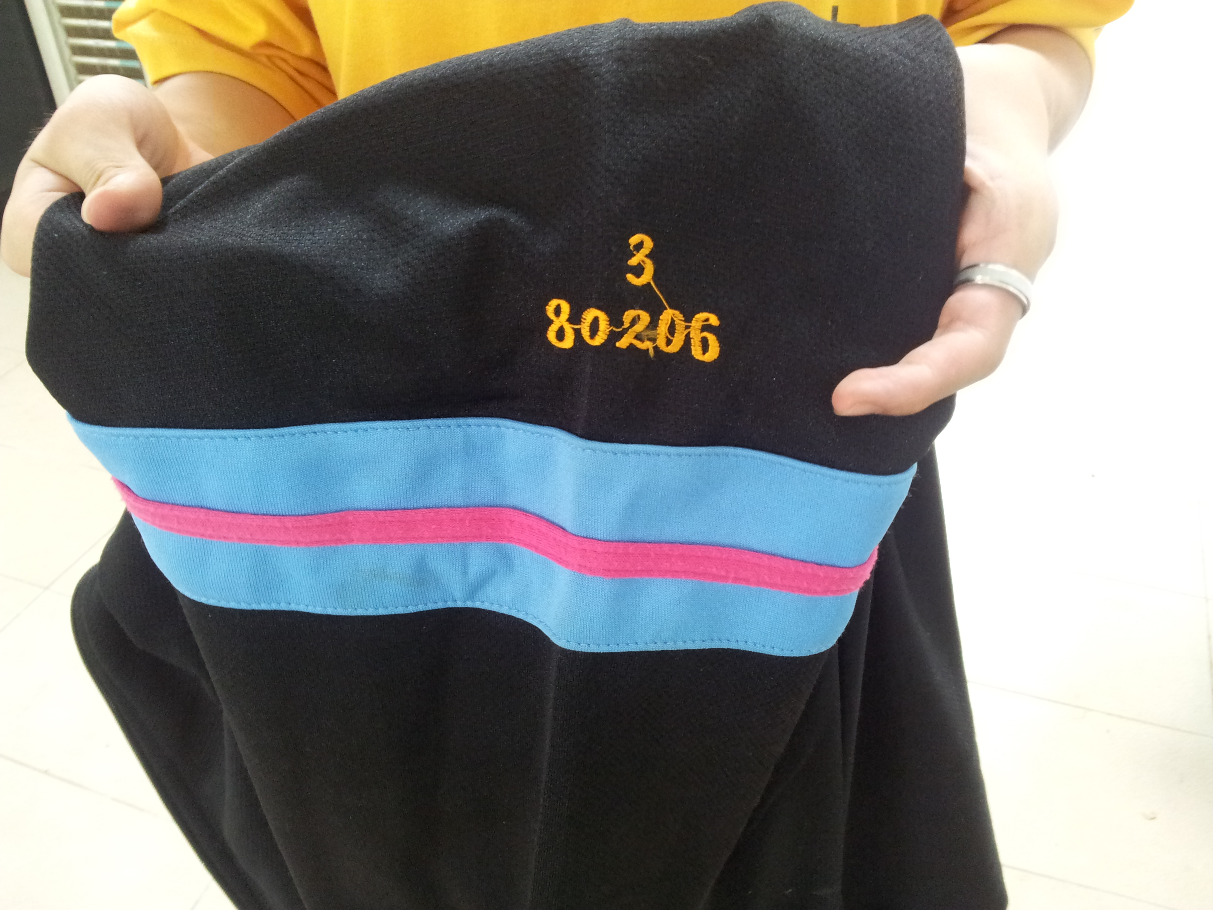
黃色線，上面為班級下面為學號

學號

